「盲導犬受け入れ全国調査」報告
2020年3月25日
認定ＮＰＯ法人 全国盲導犬施設連合会

【目的】
身体障害者補助犬法が施行後17年、そして障害者差別解消法施行からも4年経ったが、盲導犬同伴による施設利用を断られる件数は依然として後を絶たない。
盲導犬ユーザーへの聞き取りにより、全国規模では初となる盲導犬受け入れ状況の実態調査を行い盲導犬同伴拒否の実情を把握し、障害のある方もない方も、共に生きる社会づくりを目指すための資料とする。

【調査について】
調査対象：全国盲導犬施設連合会加盟の盲導犬協会ユーザー（使用者）673名（※）
回答者数：643名（男性294名・女性349名） 回答率：95.5％
調査対象期間：2019年1月から12月の1年間
調査方法：2020年1月1日～2月21日に連合会加盟の盲導犬協会職員によるユーザーへの電話での聞き取りおよびメール
（※）一部協会によっては、過去1年以内の新規ユーザーをアンケート対象から除外した。

【回答内容の比率について】
比率は、小数点以下第２位を四捨五入して表示。
したがって、比率の合計が100にならない場合がある。

１．全体の結果
問1．日常の盲導犬歩行の使用目的について (複数回答可)
- スーパーなど小売店での買い物 ：509人 79.2％
- 通院：459人 71.4％
- 郵便局・銀行：442人 68.7％
- 通勤通学：234人 36.4％
- レストランや喫茶店などでの飲食：498人 77.4％
- 趣味やスポーツ、ボランティアへの参加：435人 67.7％
- 散歩（健康維持目的を含む）：547人 85.1％
- その他：115人 17.9％（役所、礼拝、子どもの付き添い、学校での講演、習い事など）
無回答：0人 0％

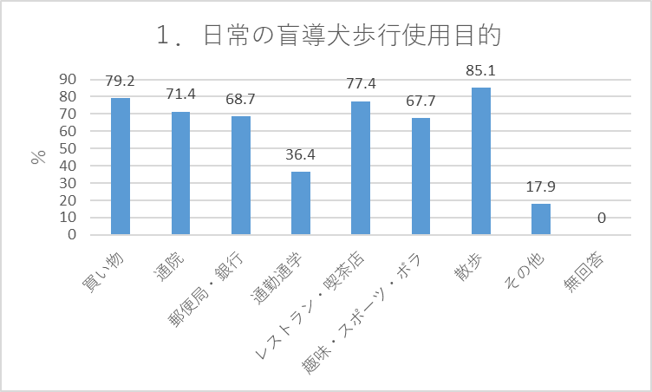

問2．日常の盲導犬との外出で利用頻度の高い移動手段 （複数回答可）
- 徒歩のみでの移動 ：538人 83.7％
- 電車 ：427人 66.4％
- バス ：390人 60.7％
- タクシー ：384人 59.7％
無回答：5人 0.8％
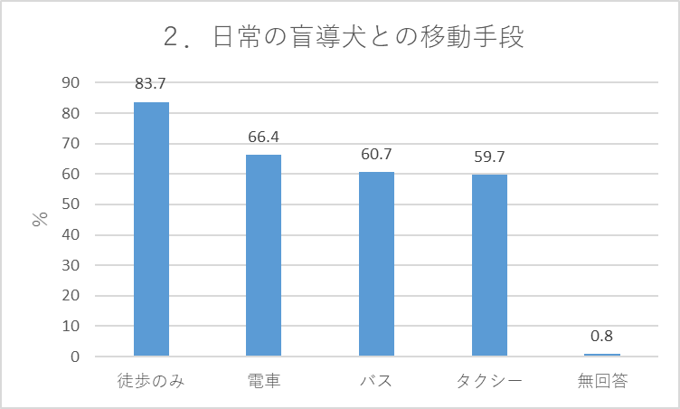

問３．日常の生活圏以外の場所(※)へ、盲導犬を連れて出かける頻度 （いずれか一つを選択）
（※）生活圏以外の場所とは、例えば旅行（日帰りを含む）、冠婚葬祭、友人の集まり、
仕事の出張などを指す。
- 1週間に1回以上 ：117人 18.2％
②1か月のうち１～2回 ：272人 42.3％
③半年に1回程度 ：135人 21％
1年に1回程度 ：52人 8.1％
⑤日常の生活圏以外の場所に
盲導犬と出かけることはない ：64人 10％
無回答：3人 0.5％
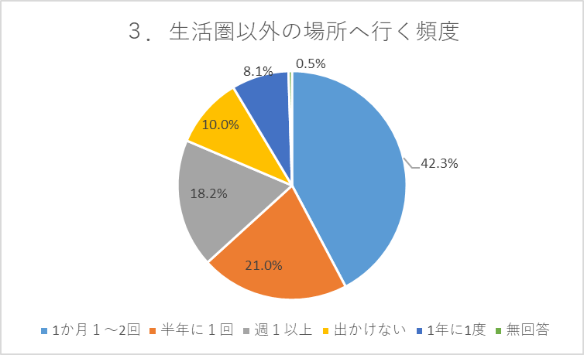

問4．２０１９年１月から１２月の１年間で、盲導犬の受け入れ拒否を受けたことがありますか？ （いずれか一つを選択）
- ある ：336人 52.3％
- ない ：307人 47.7％
無回答：0人 0％
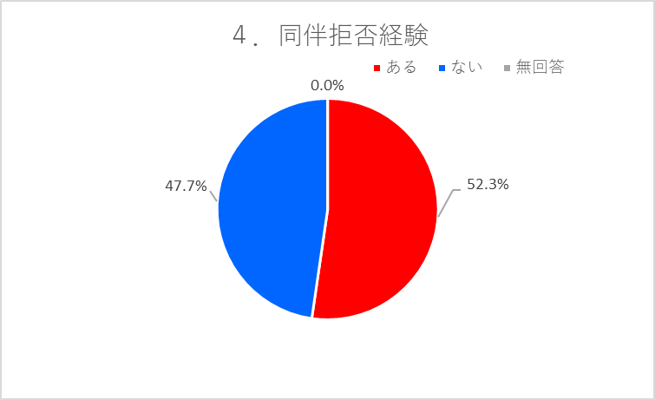

全体の52.3％といまだ5割以上が、盲導犬同伴利用の拒否経験があることが判明。盲導犬ユーザーへの理解・受け入れがまだまだ進んでいないことがうかがえる。

問5．問4で「ある」と答えた方、２０１９年１月から１２月の１年間で、拒否は何回くらいありましたか？（いずれか一つを選択）
- １回 ：94人 28％
- ２～３回 ：147人 43.8％
- ４回～5回 ：54人 16.1％
④６回以上 ：40人 11.9％
無回答： 1人 0.3％
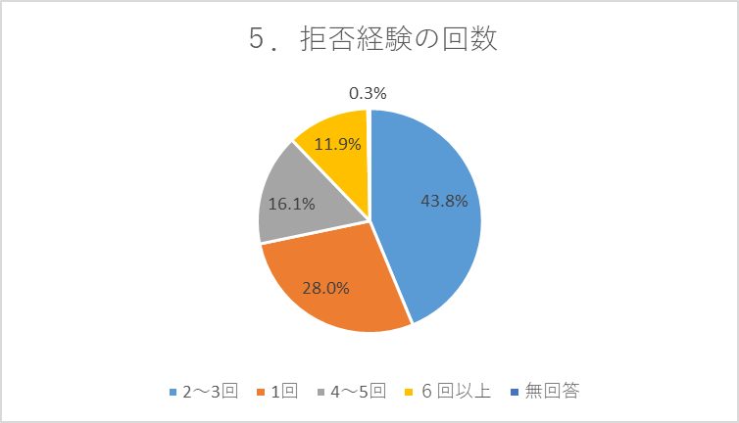

受け入れ拒否の回数
① １回：94人 | 94
② ２～３回 ：147人 | 294
③ ４回～5回 ：54人 | 216
④６回以上 ：40人 | 240
低い方の数字でカウント | 延べ844回以上

「ある」と答えた336人が拒否に遭った延べ回数は844回以上。
1年間のうち、1人当たり平均2.5回の受け入れ拒否を経験していることになる。

問6．問4の拒否に遭った場所はどこですか？（複数回答可）
- レストランや喫茶店などの飲食店 ： 260人 77.4％
- スーパーやコンビニエンスストアなどの小売店 ： 49人 14.6％
- ホテルや旅館などの宿泊施設 ： 67人 19.9％
- 電車・バス・タクシーなどの交通機関 ： 70人 20.8％
- 病院 ： 83人 24.7％
- コンサートホール、スポーツ施設などの娯楽施設 ： 27人 8％
- 図書館、公民館などの公的施設 ： 13人 3.9％
その他 ： 51人 15.2％（観光施設、美容院・エステサロン、習い事、勤務先、健診セン
ター、携帯ショップ、賃貸住居、工場見学、献血ルームの採血室など）
無回答：2人 0.6％
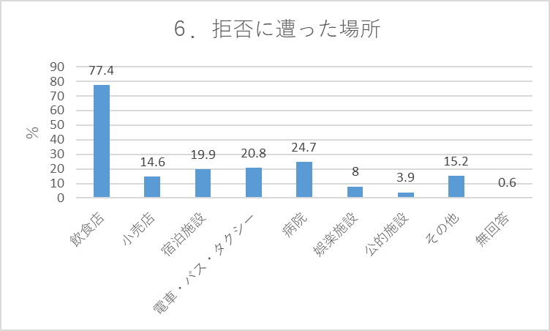

受け入れ拒否が最も多い業種はレストランや喫茶店などの飲食店と答えた方は260人（77.4％）で特に多く、次いで病院が83人（24.7％）、電車・バス・タクシーなどの交通機関が70人（20.8％）と続いた。
生活の基本である「衣・食・住」のうち、「食」で盲導犬同伴を拒まれてしまうという実態が依然としてある。

問7．どんな理由で拒否をされましたか？（複数回答可）
- 犬アレルギーや犬嫌いの人など他の人に迷惑がかかる ：155人 46.1％
- 動物や犬はダメ ：207人 61.6％
- 毛が飛んだり、感染症のリスクがあったりするから ：71人 21.1％
- 犬を店の外に待たせる、外の席でなどの条件をつけられた ：114人 33.9％
- 混雑時は対応できない ：68人 20.2％
- 受け入れの前例がない ：114人 33.9％
- 本部本社に聞かないとわからない ：77人 22.9％
- 狭いので盲導犬を待機させる場所がない ：81人 24.1％
- 保健所の指導で動物は入れない ：35人 10.4％
- 施設がバリアフリーになっていないから ：30人 8.9％
- その他 ：76人 22.6％（衛生管理上ダメ、食べ物を扱っているから、店員が外国人・学生
で知識不足、畳の部屋だからダメ、予約でいっぱい、子どもが来る時間帯は困る、など）
無回答：1人 0.3％
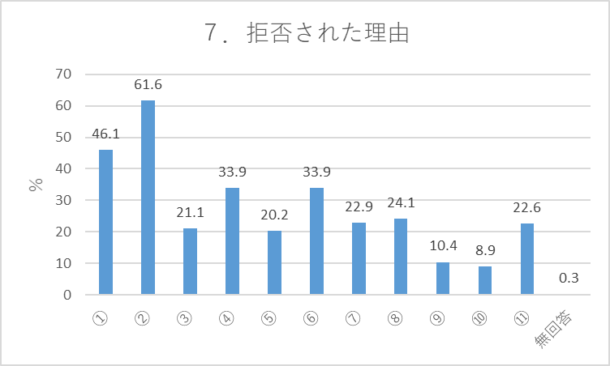

最も多い回答は「動物や犬はダメ」が207人（61.6％）、次いで「犬アレルギーや犬嫌いの人など他の人に迷惑がかかる」が155人（46.1％）、「犬を店の外に待たせる、外の席でなどの条件をつけられた」及び「受け入れの前例がない」が同数の114人（33.9％）と続いた。
いまだ補助犬法の認知や盲導犬の衛生・行動管理について正しく理解されていないことが要因と推測される。

問８．拒否された後、あなたはどのような対応をしましたか？（複数回答可）
- その場で説明した ：233人 69.3％
- 全国展開している店なので本社・本部へ連絡した ：61人 18.2％
- 盲導犬協会から拒否相手へ連絡してもらった ：83人 24.7％
- 役所の補助犬相談窓口へ相談した ：50人 14.9％
- 何もしないで諦めて帰った ：75人 22.3％
- その他 ：57人 17％（入店拒否された店には二度と行かない、次の店を探す、パンフレッ
トを渡す、など）
無回答：4人 1.2％
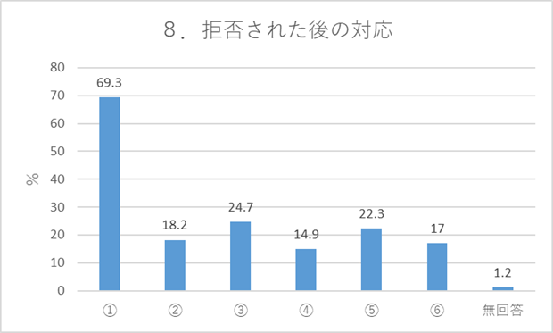

最も多い回答は、ユーザー自身が入れるよう「その場で説明した」233人（69.3％）であった。
ユーザー自身が盲導犬の受け入れ理解を訴える一方、何もしないで諦めてしまった回答も22.3％あった。

問９．拒否された後、何らかの対応をしたにもかかわらず、どうしても入れなかったケースはありますか？（いずれか一つを選択）
- ある ：152人 45.2％
- なし ：157人 46.7％
無回答：27人 8％
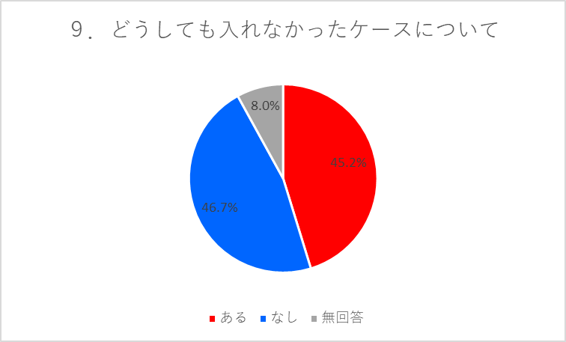

何らかの対応をしたが、解決しなかったケースがあると答えた人は336人中152人。（45.2％）およそ半数近くが、受け入れを訴えるが、どうしてもはいれなかった経験がある。

問10．受け入れ拒否に遭った後、入れるようになった理由は何ですか？（複数回答可）
- 受け入れが接客した店員まで徹底されていなかったが、
本社本店は受け入れを理解していたから ：152人 45.2％
- 自分や盲導犬協会、役所などから法律を説明したことで、
理解されたから ：145人 43.2％
- その他 ：57人 17％（周囲の助言、盲導犬の様子を見て納得してくれた、など）
- 無回答：82人 24.4％
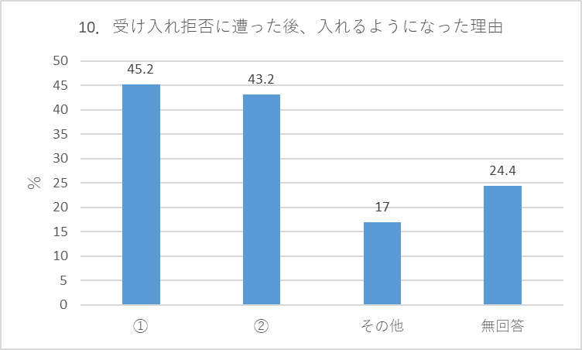
「受け入れが接客した店員まで徹底されていなかったが、本社本店は受け入れを理解していたから」の人数は152人（45.2％）で最も多かった。本社本店の方針が、アルバイトやパート、外国人スタッフにまでしっかり伝わっていないことが要因と思慮される。

２．盲導犬との外出で感じていること
問１１は「2019年１月から１２月の１年間で、盲導犬と一緒に出かけて受け入れがスムーズで楽しかった場所、もしくは受け入れが叶わず悔しかったことなど、盲導犬との外出に関して、この１年間で感じたことを自由記述でご回答ください。」とした自由記述である。

受け入れの良い事例 | 159件
受け入れの叶わなかった事例 | 74件
その他 | 143件
合計 | 376件

また、以下は、寄せられた自由記述を内容ごとにまとめて整理したものである。
内容は編集、及び抜粋にて掲載。

【受け入れがスムーズで楽しかった】
・あるショッピングモールでは全店舗に補助犬受け入れステッカーが貼ってあるため、安心して出かけられる。
・犬に、かわいいね、とかえらいねと声をかけてくれる。
・団員や関係者の配慮で、大ホールの舞台で第九を歌うことができた。
・タクシーに初めて乗ったが、運転手と犬の話で盛り上がって楽しかった。
・旅行先でタクシーを使ったが、心よく対応してもらった。
・ラーメン屋で店員から、「実際に入店してくれないとスタッフの勉強にならないため、ドンドン来てください」と言われたことが嬉しかった。
・馴染みの店からプレゼント用で盲導犬用の服をもらったことがある。
・LGBTのパレードに盲導犬と一緒に参加して歩いた事があり、周りの人から「すごくお利口な犬だね」と褒められた。
・ある旅館は予約した際、「盲導犬は初めてだけど、受け入れてみます」と言ってくださった。
・リニア新幹線に、盲導犬第一号で試乗した。受け入れも車内も良かった。

【受け入れが叶わず悔しかった】
・タクシーに乗ったら「本当は前に1台いたけど、犬がいてあなたが目が見えないから知らんぷりして行った」と伝えられた。
・盲導犬とホテルに行ったら少し待たされ、バリアフリーの部屋を用意したと言われたが、汚い倉庫のような部屋へ案内された。
・いつも行っているチェーンの靴屋で、今までは盲導犬も入れていたのに2人の店員から入店拒否された。ペット入店拒否に盲導犬も含まれると店員が勘違いしたためだ。
・タクシーの配車を頼んだ際、到着時声をかけてほしいとお願いした。車は来たが、そのまま乗車拒否された。
・同じ視覚障害者団体に所属しているメンバーと旅行へ行く時、「犬がいると店側に受け入れてもらえない」と当事者（視覚障害者）から仲間外れにされた。
・飲食店から帰る時に店長から「犬を連れて入るなら事前に『入ってもいいですか』と断りを入れるべき」と叱られた。
・ヘルパーさんからの情報だが、あるスーパーの店内放送で「盲導犬の入店お断り」と堂々と流していたようだ。
・「食べてみたい」と思った飲食店で拒否に遭うとすごく悔しい。
・父親として、小学生の子どもたちが一緒に居る時に、飲食店で拒否に遭うと子どもも泣きそうになるし、本当に申し訳ない気持ちになる。

３．回答者の基本情報
①性別
性別（人数） | 全体 | 男性 | 女性
 | 643 | 294 | 349

年齢
年齢  （人数） | 全体 | 10代 | 20代 | 30代 | 40代 | 50代 | 60代 | 70代  以上
 | 643 | 0 | 10 | 26 | 82 | 145 | 218 | 162

何頭目か
何頭目か  （人数） | 全体 | 1頭目 | 2頭目 | 3頭目 | 4頭目 | 5頭目 | 6頭目 | 7頭目 | 8頭目
 | 643 | 218 | 197 | 132 | 67 | 20 | 4 | 3 | 2

何年目か（概算含む）
何年目か  （人数） | 全体 | 1～4年目 | 5～10  年目 | 11～  20年目 | 21～  30年目 | 31～  40年目 | 41年  以上
 | 643 | 157 | 202 | 175 | 78 | 25 | 6

4．ユーザーの居住地域と拒否経験の人数について
問4の「２０１９年１月から１２月の１年間で、盲導犬の受け入れ拒否を受けたことがありますか？」の問いとユーザーの居住地域を以下の通り集計した。

拒否に遭ったユーザーの居住地域別では、三大都市圏（東京、神奈川、千葉、埼玉、愛知、大阪、京都、兵庫）とそれ以外の地方とでは、「三大都市圏」は60.1％、「それ以外」は47.3％であり、さらに首都圏（１都３県）にしぼると、68.4％が拒否経験者となっている。

一方、ユーザー人口から拒否経験の割合が高い地域をみると、徳島県では2人中2人が拒否経験ありと回答。また千葉県が17人中14人、群馬県・愛媛県・沖縄県は8人中6人が拒否経験ありと回答している。

ユーザーの居住地域と拒否経験者数
都道府県（居住地） | 全体（人数） | ある（人数） | ない（人数） | あると答えた割合（％）
全国 | 643 | 336 | 307 | 52.3
北海道 | 42 | 18 | 24 | 42.9
青森県 | 4 | 2 | 2 | 50
岩手県 | 9 | 4 | 5 | 44.4
宮城県 | 23 | 16 | 7 | 69.6
秋田県 | 10 | 2 | 8 | 20
山形県 | 6 | 4 | 2 | 66.7
福島県 | 13 | 5 | 8 | 38.5
茨城県 | 12 | 7 | 5 | 58.3
栃木県 | 8 | 3 | 5 | 37.5
群馬県 | 8 | 6 | 2 | 75
埼玉県 | 15 | 9 | 6 | 60
千葉県 | 17 | 14 | 3 | 82.4
東京都 | 48 | 31 | 17 | 64.6
神奈川県 | 34 | 24 | 10 | 70.6
新潟県 | 22 | 9 | 13 | 40.9
富山県 | 5 | 3 | 2 | 60
石川県 | 2 | 1 | 1 | 50
福井県 | 6 | 3 | 3 | 50
山梨県 | 11 | 3 | 8 | 27.3
長野県 | 15 | 6 | 9 | 40
岐阜県 | 6 | 3 | 3 | 50
静岡県 | 13 | 6 | 7 | 46.2
愛知県 | 33 | 13 | 20 | 39.4
三重県 | 8 | 2 | 6 | 25
滋賀県 | 10 | 3 | 7 | 30
京都府 | 10 | 3 | 7 | 30
大阪府 | 56 | 34 | 22 | 60.7
兵庫県 | 35 | 21 | 14 | 60
奈良県 | 12 | 6 | 6 | 50
和歌山県 | 4 | 0 | 4 | 0
鳥取県 | 4 | 2 | 2 | 50
島根県 | 13 | 7 | 6 | 53.8
岡山県 | 13 | 7 | 6 | 53.8
広島県 | 21 | 8 | 13 | 38.1
山口県 | 14 | 6 | 8 | 42.9
徳島県 | 2 | 2 | 0 | 100
香川県 | 6 | 3 | 3 | 50
愛媛県 | 8 | 6 | 2 | 75
高知県 | 4 | 1 | 3 | 25
福岡県 | 22 | 14 | 8 | 63.6
佐賀県 | 4 | 2 | 2 | 50
長崎県 | 4 | 1 | 3 | 25
熊本県 | 4 | 2 | 2 | 50
大分県 | 10 | 5 | 5 | 50
宮崎県 | 4 | 1 | 3 | 25
鹿児島県 | 5 | 2 | 3 | 40
沖縄県 | 8 | 6 | 2 | 75

５．ユーザーの行動特性と拒否経験の関係
問３の「日常の生活圏以外の場所へ、盲導犬を連れて出かける頻度はどれくらいですか？
」の問いと、問4の「２０１９年１月から１２月の１年間で、盲導犬の受け入れ拒否を受けたことがありますか？」の問いの関係を調べた。

生活圏以外の場所へ行く頻度
人数 | 全体 | ①1週間に1回 | ②1か月１～２回 | ③半年に1度 | ④1年に1度 | ⑤出かけない | ⑥無回答
全体 | 643 | 117 | 272 | 135 | 52 | 64 | 3
ある | 336 | 84 | 142 | 61 | 28 | 18 | 3
ない | 307 | 33 | 130 | 74 | 24 | 46 | 0
「ある」と  答えた割合（％） | 52.3 | 71.8 | 52.2 | 45.2 | 53.8 | 28.1

「1週間に1回以上、盲導犬と日常の生活圏以外の場へ出かける」と回答したユーザーに絞ると、受け入れ拒否経験の割合は、拒否経験ありと答えた336人の52.3％から71.8％まで数字が上がった。
また、「日常の生活圏以外の場所に盲導犬と出かけることはない」と答えたユーザーに
絞っても、28.1％ものユーザーが受け入れ拒否を経験していた。

